**PEMANFAATAN IT MANAGEMENT DALAM KLASIFIKASI PENGADAAN PRODUK YANG AKAN DIJUAL DI SWALAYAN MANISE DENGAN ALGORITMA C4.5**

**SKRIPSI**



**OLEH**

**TRIZA HERISKA**

**18101152630223**

**PROGRAM STUDI TEKNIK INFORMATIKA**

**FAKULTAS ILMU KOMPUTER**

**UNIVERSITAS PUTRA INDONESIA “YPTK” PADANG**

**PADANG 2021**

**BAB IV**

**ANALISA DAN PERANCANGAN**

**4.1 Analisa**

Analisa adalah penyelidikan atau penelusuran terhadap suatu peristiwa yang dilakukan agar menemukan masalah dan dapat diketahui penyebabnya, sehingga nantinya dari analisa masalah tersebut didapat suatu bentuk pemecahan masalah. Dalam analisa ada tiga tahap yang harus dilakukan yaitu analisa data, analisa proses, dan analisa sistem.

**4.1.1 Analisa Data**

Data-data yang dianalisis sistem sesuai metode yang diterapkan ke dalam sistem yang akan dibuat adalah data penjualan barang di Swalayan Manise. Data yang akan diproses nantinya diamsusikan sebanyak 25 barang/produk yang transaksi penjualannya dimulai dari bulan Agustus hingga Oktober. Data-data tersebut akan dianalisa dan dikelola sehingga menghasilkan suatu data yang baru. Data-data yang akan digunakan dalam proses sistem adalah sebagai berikut:

**Tabel 4.1 Data Produk**

|  |  |  |  |  |  |
| --- | --- | --- | --- | --- | --- |
| **No.** | **Nama produk** | **Ukuran** | **Stok/Persediaan (pcs)** | **Harga (Rp)** | **Jumlah Terjual (pcs)** |
| 1 | Chitato Sapi Panggang 15G | Kecil | 130 | 3.000 | 116 |
| 2 | Chitato Sapi Panggang 40G | Sedang | 272 | 6.000 | 251 |
| 3 | Chitato Sapi Panggang 75G | Besar | 116 | 10.500 | 109 |
| 4 | Chitato Ayam BBQ 75G | Besar | 50 | 10.500 | 28 |
| 5 | Chitato Ayam Bumbu 40G | Sedang | 50 | 6.000 | 33 |
| 6 | Chitato Sapi Bumbu Bakar 40G | Sedang | 30 | 6.000 | 21 |
| 7 | Qtela Singkong Original 185G | Besar | 26 | 13.500 | 10 |
| 8 | Qtela Singkong 60G | Sedang | 71 | 6.000 | 54 |
| 9 | Qtela Singkong BBQ 185G | Besar | 20 | 13.500 | 11 |
| 10 | Qtela Singkong Balado 60G | Sedang | 117 | 6.000 | 99 |
| 11 | Qtela Tempe Cabe Rawit 60G | Sedang | 170 | 7.000 | 156 |
| 12 | Maxicorn Roasted Corn 160G | Besar | 110 | 10.500 | 98 |
| 13 | Maxicorn 150G | Besar | 20 | 12.000 | 14 |
| 14 | Maxicorn Barbecue 55G | Sedang | 66 | 5.500 | 63 |
| 15 | Pillows Keju 150G | Besar | 80 | 12.000 | 65 |
| 16 | Pillows Coklat 150G | Besar | 97 | 12.000 | 88 |
| 17 | Dancow Coklat 200G | Kecil | 60 | 23.000 | 55 |
| 18 | Dancow Coklat 400G | Sedang | 60 | 44.000 | 43 |
| 19 | Dancow Coklat 800G | Besar | 47 | 92.000 | 32 |
| 20 | Tango Chocolate 176G | Besar | 260 | 13.000 | 241 |
| 21 | Tango Chocolate 145G | Besar | 82 | 6.000 | 66 |
| 22 | Nabati Wafer Coklat 53G | Kecil | 320 | 2.000 | 310 |
| 23 | Nabati Pinklava 130G | Besar | 150 | 6.000 | 134 |
| 24 | Nabati Gatito Chocolate 32G | Kecil | 55 | 2.000 | 42 |
| 25 | Oat Choco Coklat 400G | Besar | 37 | 40.000 | 18 |

**4.1.2 Analisa Proses**

Dalam melakukan proses klasifikasi memerlukan data produk dan penjualan yang ada pada Swalayan Manise. Algoritma C4.5 merupakan salah satu teknik dalam klasifikasi. Setiap data harus memiliki label dan penilaian yang menunjukkan atribut, algoritma C4.5 juga memiliki kemampuan pengklasifikasian data besar dan dangat cepat.

Dari semua atribut data yang ada nanti akan dikelola dan diklasifikasikan ke dalam beberapa kategori agar dapat melakukan pencarian *entropy*, *gain* dan pohon keputusan. Dari data produk Swalayan Manise dapat diklasifikasikan klasifikasi data sebagai berikut:

**Tabel 4.2 Klasifikasi Data**

|  |  |  |  |
| --- | --- | --- | --- |
| **No.** | **Atribut** | **Nilai Atribut** | **Klasifikasi** |
| 1 | Harga | **=>**20.000 | Mahal |
| **<**20.000 | Murah |
| 2 | Ukuran | Besar | Besar |
| Sedang | Sedang |
| Kecil | Kecil |
| 3 | Stok | **=>**70 | Banyak |
| **<**70 | Sedikit |
| 4 | Jumlah Terjual | =>55 | Banyak |
| <55 | Sedikit |

Setelah melakukan analisa pada data, maka hasil dari pengolahan data yang akan diproses sebagai barikut:

**Tabel 4.3 Tabel Produk Setelah Dikelola**

|  |  |  |  |  |  |  |
| --- | --- | --- | --- | --- | --- | --- |
| **No.** | **Nama Produk** | **Harga** | **Ukuran** | **Stok** | **Jumlah Terjual** | **Keputusan** |
| 1 | Chitato Sapi Panggang 15G | Murah | Kecil | Banyak | Banyak | Laris |
| 2 | Chitato Sapi Panggang 40G | Murah | Sedang | Banyak | Banyak | Laris |
| 3 | Chitato Sapi Panggang 75G | Murah | Besar | Banyak | Banyak | Laris |
| 4 | Chitato Ayam BBQ 75G | Murah | Besar | Sedikit | Sedikit | Tidak Laris |
| 5 | Chitato Ayam Bumbu 40G | Murah | Sedang | Sedikit | Sedikit | Laris |
| 6 | Chitato Sapi Bumbu Bakar 40G | Murah | Sedang | Sedikit | Sedikit | Laris |
| 7 | Qtela Singkong Original 185G | Murah | Besar | Sedikit | Sedikit | Tidak Laris |
| 8 | Qtela Singkong 60G | Murah | Sedang | Banyak | Sedikit | Laris |
| 9 | Qtela Singkong BBQ 185G | Murah | Besar | Sedikit | Sedikit | Tidak Laris |
| 10 | Qtela Singkong Balado 60G | Murah | Sedang | Banyak | Banyak | Laris |
| 11 | Qtela Tempe Cabe Rawit 60G | Murah | Sedang | Banyak | Banyak | Laris |
| 12 | Maxicorn Roasted Corn 160G | Murah | Besar | Banyak | Banyak | Laris |
| 13 | Maxicorn 150G | Murah | Besar | Sedikit | Sedikit | Tidak Laris |
| 14 | Maxicorn Barbecue 55G | Murah | Sedang | Sedikit | Banyak | Laris |
| 15 | Pillows Keju 150G | Murah | Besar | Banyak | Banyak | Laris |
| 16 | Pillows Coklat 150G | Murah | Besar | Banyak | Banyak | Laris |
| 17 | Dancow Coklat 200G | Mahal | Kecil | Sedikit | Banyak | Laris |
| 18 | Dancow Coklat 400G | Mahal | Sedang | Sedikit | Sedikit | Tidak Laris |
| 19 | Dancow Coklat 800G | Mahal | Besar | Sedikit | Sedikit | Tidak Laris |
| 20 | Tango Chocolate 176G | Murah | Besar | Banyak | Banyak | Laris |
| 21 | Tango Chocolate 145G | Murah | Besar | Banyak | Banyak | Laris |
| 22 | Nabati Wafer Coklat 53G | Murah | Kecil | Banyak | Banyak | Laris |
| 23 | Nabati Pinklava 130G | Murah | Besar | Banyak | Banyak | Laris |
| 24 | Nabati Gatito Chocolate 32G | Murah | Kecil | Sedikit | Sedikit | Laris |
| 25 | Oat Choco Coklat 400G | Mahal | Besar | Sedikit | Sedikit | Tidak Laris |

Dari data yang telah diklasifikasikan, maka penyelesaian dan perhitungan data dengan menggunakan algoritma c4.5 dapat dilihat sebagai berikut.

1. Hitung jumlah kasus
2. Hitung jumlah keputusan Laris
3. Hitung jumlah keputusan Tidak Laris
4. Hitung:
5. *Entropy* (Total)
6. *Entropy* (Ukuran)
7. *Entropy* (Harga)
8. *Entropy* (Stok)
9. *Entropy* (Jumlah Terjual)
10. Hitung:
11. *Gain* (Total, Ukuran)
12. *Gain* (Total, Harga)
13. *Gain* (Total, Stok)
14. *Gain* (Total, Jumlah Terjual)

Untuk menghitung jumlah *Entropy* :

*Entropy* (S) = log2 *pi*

S : Himpunan kasus

n : Jumlah partisi S

pi : Proporsi dari Si terhadap S

1. *Entropy* Total

$$\left(-\frac{18}{25}*log2 \left(\frac{18}{25}\right)\right)+\left(-\frac{7}{25}*log2 \left(\frac{7}{25}\right)\right)$$

= 0,855451

1. *Entropy* Ukuran

*Entropy* Kecil

$$\left(-\frac{4}{4}*log2 \left(\frac{4}{4}\right)\right)+\left(-\frac{0}{4}*log2 \left(\frac{0}{4}\right)\right)$$

= 0

*Entropy* Sedang

$$\left(-\frac{7}{8}*log2 \left(\frac{7}{8}\right)\right)+\left(-\frac{1}{8}*log2 \left(\frac{1}{8}\right)\right)$$

= 0,543564

*Entropy* Besar

$$\left(-\frac{7}{13}*log2 \left(\frac{7}{13}\right)\right)+\left(-\frac{6}{13}*log2 \left(\frac{6}{13}\right)\right)$$

= 0,995727

1. *Entropy* Harga

*Entropy* Murah

$$\left(-\frac{17}{21}*log2 \left(\frac{17}{21}\right)\right)+\left(-\frac{4}{21}*log2 \left(\frac{4}{21}\right)\right)$$

= 0,702467

*Entropy* Mahal

$$\left(-\frac{1}{4}*log2 \left(\frac{1}{4}\right)\right)+\left(-\frac{3}{4}*log2 \left(\frac{3}{4}\right)\right)$$

= 0,811278

1. *Entropy* Stok

*Entropy* Sedikit

$$\left(-\frac{5}{12}*log2 \left(\frac{5}{12}\right)\right)+\left(-\frac{7}{12}*log2 \left(\frac{7}{12}\right)\right)$$

= 0,979869

*Entropy* Banyak

$$\left(-\frac{13}{13}*log2 \left(\frac{13}{13}\right)\right)+\left(-\frac{0}{13}*log2 \left(\frac{0}{13}\right)\right)$$

= 0

1. *Entropy* Jumlah Terjual

*Entropy* Sedikit

$$\left(-\frac{4}{11}*log2 \left(\frac{4}{11}\right)\right)+\left(-\frac{7}{11}*log2 \left(\frac{7}{11}\right)\right)$$

= 0,94566

*Entropy* Banyak

$$\left(-\frac{14}{14}*log2 \left(\frac{14}{14}\right)\right)+\left(-\frac{0}{14}*log2 \left(\frac{0}{14}\right)\right)$$

= 0

Untuk Menghitung Jumlah *Gain*

*Gain* (S, A) = *Entropy* (S) – $\sum_{i=1}^{n}{\frac{|Si|}{|S|}}$* *Entropy* (Si)

S : Himpunan kasus

A : Atribut

n : Jumlah partisi atribut A

|Si| : Jumlah kasus pada partisi ke-1

|S| : Jumlah kasus dalam S

1. *Gain* (Total, Ukuran)

0,855451 – $\left(\left(\frac{4}{25}*0\right)+\left(\frac{8}{25}*0,543564\right)+\left(\frac{13}{25}*0,995727\right)\right)=0,163732$

1. *Gain* (Total, Harga)

0,855451 – $\left(\left(\frac{21}{25}*0,702467\right)+\left(\frac{4}{25}*0,811278\right)\right)=0,135574$

1. *Gain* (Total, Stok)

0,855451 – $\left(\left(\frac{12}{25}*0,979869\right)+\left(\frac{13}{25}*0\right)\right)=0,385114$

1. *Gain* (Total, Jumlah Terjual)

0,855451 – $\left(\left(\frac{11}{25}*0,94566\right)+\left(\frac{14}{25}*0\right)\right)=0,43936$

**Tabel 4.4 Data Node 1.1**

|  |  |  |  |  |  |  |  |
| --- | --- | --- | --- | --- | --- | --- | --- |
| **Node** |  |  | **Jumlah** | **Laris** | **Tidak Laris** | **Entropy** | **Gain** |
| 1 | Total |  | 25 | 18 | 7 | 0,855451 |  |
|  | Ukuran |  |  |  |  |  | 0,163732 |
|  |  | Kecil | 4 | 4 | 0 | 0 |  |
|  |  | Sedang | 8 | 7 | 1 | 0,543564 |  |
|  |  | Besar | 13 | 7 | 6 | 0,995727 |  |
|  | Harga |  |  |  |  |  | 0,135574 |
|  |  | Murah | 21 | 17 | 4 | 0,702467 |  |
|  |  | Mahal | 4 | 1 | 3 | 0,811278 |  |
|  | Stok |  |  |  |  |  | 0,385114 |
|  |  | Sedikit | 12 | 5 | 7 | 0,979869 |  |
|  |  | Banyak | 13 | 13 | 0 | 0 |  |
|  | **Jumlah Terjual** |  |  |  |  |  | **0,43936** |
|  |  | **Sedikit** | **11** | **4** | **7** | **0,94566** |  |
|  |  | **Banyak** | **14** | **14** | **0** | **0** |  |

Dari tabel di atas dapat dilihat bahwa *Gain* terbesar adalah *Gain* Jumlah Terjual, sehingga Jumlah Terjual menjadi akar.

Jumlah Terjual

Sedikit Banyak

Node 1.1 Laris

**Gambar 4.1 Pohon Keputusan Node 1.1**

Setelah pohon keputusan node 1.1 didapat, maka hitung kembali *entropy* dan *gain* dengan mem*filter* Jumlah Terjual = Sedikit.

Menghitung jumlah *Entropy*

1. *Entropy* Total

$$\left(-\frac{4}{11}*log2 \left(\frac{4}{11}\right)\right)+\left(-\frac{7}{11}*log2 \left(\frac{7}{11}\right)\right)$$

= 0,94566

1. *Entropy* Ukuran

*Entropy* Kecil

$$\left(-\frac{1}{1}*log2 \left(\frac{1}{1}\right)\right)+\left(-\frac{0}{1}*log2 \left(\frac{0}{1}\right)\right)$$

= 0

*Entropy* Sedang

$$\left(-\frac{3}{4}*log2 \left(\frac{3}{4}\right)\right)+\left(-\frac{1}{1}*log2 \left(\frac{1}{4}\right)\right)$$

= 0,811278

*Entropy* Besar

$$\left(-\frac{0}{6}*log2 \left(\frac{0}{6}\right)\right)+\left(-\frac{6}{6}*log2 \left(\frac{6}{6}\right)\right)$$

= 0

1. *Entropy* Harga

*Entropy* Murah

$$\left(-\frac{4}{8}*log2 \left(\frac{4}{8}\right)\right)+\left(-\frac{4}{8}*log2 \left(\frac{4}{8}\right)\right)$$

= 1

*Entropy* Mahal

$$\left(-\frac{0}{3}*log2 \left(\frac{0}{3}\right)\right)+\left(-\frac{3}{3}*log2 \left(\frac{3}{3}\right)\right)$$

= 0

1. *Entropy* Stok

*Entropy* Sedikit

$$\left(-\frac{3}{10}*log2 \left(\frac{3}{10}\right)\right)+\left(-\frac{7}{10}*log2 \left(\frac{7}{10}\right)\right)$$

= 0,881291

*Entropy* Banyak

$$\left(-\frac{1}{1}*log2 \left(\frac{1}{1}\right)\right)+\left(-\frac{0}{1}*log2 \left(\frac{0}{1}\right)\right)$$

= 0

Menghitung jumlah *Gain*

1. *Gain* (Total, Ukuran)

0,94566 – $\left(\left(\frac{1}{11}*0\right)+\left(\frac{4}{11}*0,811278\right)+\left(\frac{6}{11}*0\right)\right)=0,65065$

1. *Gain* (Total, Harga)

0,94566 – $\left(\left(\frac{8}{11}*1\right)+\left(\frac{3}{11}*0\right)\right)=0,218388$

1. *Gain* (Total, Stok)

0,94566 – $\left(\left(\frac{10}{11}*0,881291\right)+\left(\frac{1}{11}*0\right)\right)=0,144487$

**Tabel 4.5 Data Node 1.2**

|  |  |  |  |  |  |  |  |
| --- | --- | --- | --- | --- | --- | --- | --- |
| **Node** |  |  | **Jumlah** | **Laris** | **Tidak Laris** | **Entropy** | **Gain** |
| 2 | Total |  | 11 | 4 | 7 | 0,94566 |  |
|  | **Ukuran** |  |  |  |  |  | **0,65065** |
|  |  | **Kecil** | **1** | **1** | **0** | **0** |  |
|  |  | **Sedang** | **4** | **3** | **1** | **0,811278** |  |
|  |  | **Besar** | **6** | **0** | **6** | **0** |  |
|  | Harga |  |  |  |  |  | 0,218388 |
|  |  | Murah | 8 | 4 | 4 | 1 |  |
|  |  | Mahal | 3 | 0 | 3 | 0 |  |
|  | Stok |  |  |  |  |  | 0,144487 |
|  |  | Sedikit | 10 | 3 | 7 | 0,881291 |  |
|  |  | Banyak | 1 | 1 | 0 | 0 |  |

Dari tabel di atas dapat diketahui *Gain* terbesar adalah *Gain* Ukuran, sehingga Ukuran menjadi akar.

Jumlah Terjual

Sedikit Banyak

Node 1.1 Laris

Ukuran

Kecil Sedang Besar

Laris Node 1.2 Tidak Laris

**Gambar 4.2 Pohon Keputusan Node 1.2**

Setelah pohon keputusan node 1.2 didapat, maka hitung kembali *entropy* dan *gain* dengan mem*filter* Ukuran = Sedang.

Menghitung jumlah *Entropy*

1. *Entropy* Total

$$\left(-\frac{3}{4}*log2 \left(\frac{3}{4}\right)\right)+\left(-\frac{1}{4}*log2 \left(\frac{1}{4}\right)\right)$$

= 0,811278

1. *Entropy* Harga

*Entropy* Murah

$$\left(-\frac{3}{3}*log2 \left(\frac{3}{3}\right)\right)+\left(-\frac{0}{3}*log2 \left(\frac{0}{3}\right)\right)$$

= 0

*Entropy* Mahal

$$\left(-\frac{0}{1}*log2 \left(\frac{0}{1}\right)\right)+\left(-\frac{1}{1}*log2 \left(\frac{1}{1}\right)\right)$$

= 0

1. *Entropy* Stok

*Entropy* Sedikit

$$\left(-\frac{2}{3}*log2 \left(\frac{2}{3}\right)\right)+\left(-\frac{1}{3}*log2 \left(\frac{1}{3}\right)\right)$$

= 0,918296

*Entropy* Banyak

$$\left(-\frac{1}{1}*log2 \left(\frac{1}{1}\right)\right)+\left(-\frac{0}{1}*log2 \left(\frac{0}{1}\right)\right)$$

= 0

Menghitung jumlah *Gain*

1. *Gain* (Total, Harga)

0,811278 – $\left(\left(\frac{3}{4}*0\right)+\left(\frac{1}{4}*0\right)\right)=0,811278$

1. *Gain* (Total, Stok)

0,811278 – $\left(\left(\frac{3}{4}*0,918296\right)+\left(\frac{1}{4}*0\right)\right)=0,122556$

**Tabel 4.6 Data Hasil Node 1.2**

|  |  |  |  |  |  |  |  |
| --- | --- | --- | --- | --- | --- | --- | --- |
| **Node** |  |  | **Jumlah** | **Laris** | **Tidak Laris** | **Entropy** | **Gain** |
|  | Total |  | 4 | 3 | 1 | 0,811278 |  |
|  | **Harga** |  |  |  |  |  | **0,811278** |
|  |  | **Murah** | **3** | **3** | **0** | **0** |  |
|  |  | **Mahal** | **1** | **0** | **1** | **0** |  |
|  | Stok |  |  |  |  |  | 0,122556 |
|  |  | Sedikit | 3 | 2 | 1 | 0,918296 |  |
|  |  | Banyak | 1 | 1 | 0 | 0 |  |

Dari tabel di atas dapat diketahui bahwa *Gain* yang paling besar adalah *Gain* Harga, sehingga Harga menjadi akar.

Jumlah Terjual

Sedikit Banyak

Node 1.1 Laris

Ukuran

Kecil Sedang Besar

Laris Node 1.2 Tidak Laris

Harga

Murah Mahal

Laris Tidak Laris

**Gambar 4.3 Pohon Keputusan 1.2.1**

Setelah perhitungan dan pohon keputusan selesai maka dapat dibentuk *rule* untuk membaca pohon keputusan serta prediksi pola konsumsi masyarakat pada Swalayan Manise sebagai berikut:

1. R1: IF Jumlah Terjual = Banyak THEN Laris
2. R2: IF Jumlah Terjual = Sedikit AND Ukuran Kecil THEN Laris
3. R3: IF Jumlah Terjual = Besar THEN Tidak Laris
4. R4: IF Jumlah Terjual = Sedikit AND Ukuran Sedang AND Harga Murah THEN Laris
5. R5: IF Jumlah Terjual = Sedikit AND Ukuran Sedang AND Harga Mahal THEN Tidak Laris

**4.1.3 Analisa Sistem**

Analisa terhadap sistem sangat diperlukan untuk membangun sebuah sistem agar sesuai dengan tujuan. Tujuan dari analisa sistem yaitu untuk memudahkan pembangunan sistem agar tidak melenceng dari tujuan sistem inti yaitu tujuan untuk menemukan pola konsumen masyarakat terhadap produk Swalayan Manise.

1. Analisis Sistem yang Sedang Berjalan

Analisa masalah dilakukan sebelum merancang sebuah sistem perlu dilakukan agar penyebabnya dapat diketahui, sehingga nantinya masalah tersebut didapat sebuah penyelesaian. Hal ini dimaksud agar sistem yang akan dibentuk dapat diaplikasikan dengan benar dengan melihat dari kesalahan dan kekurangan sistem sebelumnya.

Sistem yang sedang berjalan saat ini untuk menentukan tingkat konsumsi masyarakat dari Swalayan Manise masih menggunakan sistem manual yang belum optimal penggunaan komputerisasi sehingga membutuhkan waktu yang lama, kurangnya peninjauan produk yang akan dijual dan tidak tahu menentukan produk yang dibutuhkan. Dengan adanya sistem yang akan dirancang ini dapat memudahkan pihak Swalayan Manise dalam menentukan suatu pola konsumsi masyarakat.

1. Analisa Kebutuhan Non Fungsional

Analisa kebutuhan non fungsional menggambarkan kebutuhan luar sistem seperti *hardware*, *software*, dan aset yang akan menggunkaan sistem. Adapun hardware dan software yang digunakan sebagai berikut:

1. Perangkat Keras (*Hardware*)

Laptop Lenovo

*Processor* AMD A9-9400 RADEON R5

*Harddisk* 500GB

*Flashdisk* 16GB

1. Perangkat Lunak (*Software*)

Sistem Operasi Windows

PHP

Mysql

Adobe Dreamweaver

Mowes Portable

**4.2 Perancangan**

Perancangan pada penelitian ini adalah menggunakan perancangan model dan perancangan *interface*.

**4.2.1 Perancangan Model**

Perancangan sistem pada penelitian ini menggunakan UML (*Unified Modelling Language*). Untuk memaksimalkan hasil pembuatan web akan dirancang pembuatan UML sebagai berikut:

1. *Use Case Diagram*

*Use Case Diagram* menggambarkan kegiatan-kegiatan yang terjadi antara aktor dan *use case*.

**Tabel 4.7 Defenisi *Use Case Diagram***

|  |  |  |  |
| --- | --- | --- | --- |
| **No.** | ***Use Case*** | **Keterangan** | **Aktor** |
| 1 | *Login* | Manajer harus memasukkan *username* dan *password* untuk masuk ke sistem | Manajer |
| 2 | Beranda | Manajer dapat melihat beranda setelah login ke sistem | Manajer |
| 3 | Dataset | Manajer memanggil data produk yang akan diproses | Manajer |
| 4 | Perhitungan | Manajer melakukan proses perhitungan dataset | Manajer |
| 5 | Pohon Keputusan | Manajer dapat melihat pohon keputusan hasil dari perhitungan | Manajer |
| 7 | Pengujian | Manajer melakukan pengujian data produk | Manajer |
| 8 | Pengaturan | Manajer melakukan pengaturan akun | Manajer |
| 9 | Bantuan | Manjer dapat melihat penjelasan mengenai fitur-fitur sistem | Manajer |
| 10 | *Logout* | Menu untuk manajer keluar dari sistem | Manajer |

Dari tabel di atas dapat dilihat fungsi dan kegunaan *use case diagram* sebagai kegiatan-kegiatan yang akan terjadi di dalam sistem antara aktor dan *use case*.

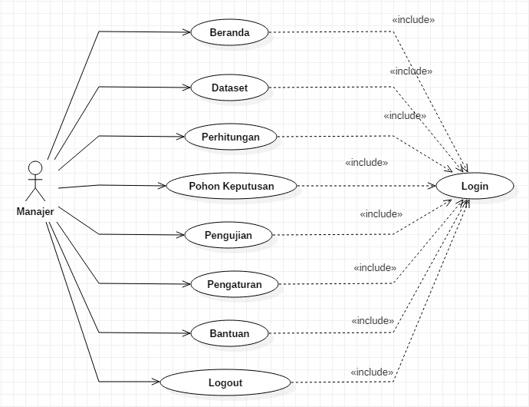

**Gambar 4.4 *Use Case Diagram***

1. *Class Diagram*

*Class diagram* menggambarkan struktur dari perancangan sebuah sistem. Hubungan antar kelas dan struktur sistem akan didefinisian dengan menggunakan *class diagram*. Masing-masing *class* memiliki atribut dan fungsi sesuai dengan proses yang terjadi.

**Tabel 4.8 Defenisi *Class Diagram***

|  |  |  |
| --- | --- | --- |
| **No.** | ***Class*** | **Keterangan** |
| 1 | Pengaturan | Untuk melakukan perubahan data manajer |
| 2 | Dataset | Untuk memanggil data-data produk penjualan pada Swalayan Manise |
| 3 | Perhitungan | Untuk proses pencarian klasifikasi dan menampilkan hasil pohon keputusan |

Adapun class diagram dari sistem yang dirancang seperti gambar di bawah.

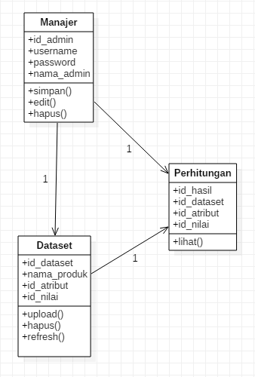

**Gambar 4.5 *Class Diagram***

1. Tabel Admin

Nama database : dbklasifikasi.sql

Nama Tabel : admin

Primary key : id_admin

**Tabel 4.9 admin**

|  |  |  |  |
| --- | --- | --- | --- |
| **No.** | **Field Name** | **Type** | **Primary** |
| 1 | id_admin | Integer (11) | Primary |
| 2 | username | Varchar (30) |  |
| 3 | password | Varchar (30) |  |
| 4 | nama_admin | Varchar (30) |  |

1. Tabel Dataset

Nama database : dbklasifikasi.sql

Nama tabel : dataset

Primary key : id_dataset

**Tabel 4.10 dataset**

|  |  |  |  |
| --- | --- | --- | --- |
| **No.** | **Field Name** | **Type** | **Primary** |
| 1 | id_dataset | Integer (11) | Primary |
| 2 | nama_produk | Varchar (50) |  |
| 3 | id_atribut | Varchar (10) |  |
| 4 | id_nilai | Integer (11) |  |

1. Perhitungan

Nama database : dbklasifikasi.sql

Nama tabel : perhitungan

Primary key : id_hasil

**Tabel 4.11 perhitungan**

|  |  |  |  |
| --- | --- | --- | --- |
| **No.** | **Field Name** | **Type** | **Primary** |
| 1 | id_hasil | Varchar (10) | Primary |
| 2 | id_dataset | Integer (11) |  |
| 3 | id_atribut | Varchar (10) |  |
| 4 | id_nilai | Integer (11) |  |

1. *Sequence Diagram*

*Sequence diagram* menggambarkan urutan interaksi antar objek pada *use case* dengan mendeskripsikan waktu hidup objek dan pesan yang dikirimkan dan diterima antar objek.

1. *Sequence Diagram* Data Produk

*Sequence diagram* di bawah menjelaskan urutan langkah-langkah yang dilakukan admin untuk menambah atribut, mengedit atribut, menghapus atribut, dan melihat atribut.

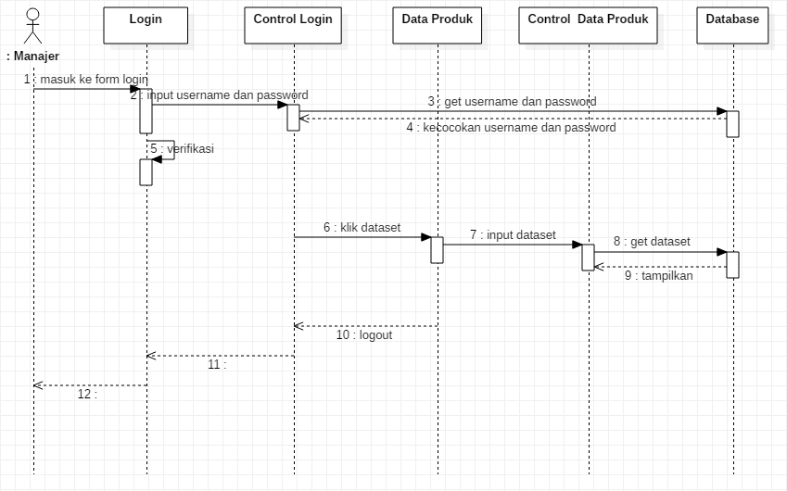

**Gambar 4.6 *Sequence Diagram* Data Produk**

1. Sequence Diagram Kelola Perhitungan

Diagram ini menjelaskan kelola perhitungan yang dilakukan oleh admin untuk melakukan klasifikasi.

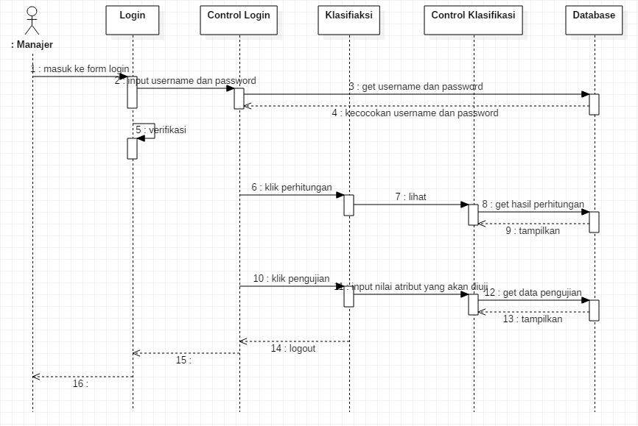

**Gambar 4.7 *Seqeunce Diagram* Kelola Perhitungan**

1. *Collaboration Diagram*

*Collaboration diagram* menggambarkan bagaimana hubungan beberapa objek, menampilkan interaksi yang terjadi diantara suatu kelas dengan kelas lainnya dengan penekanan lebih pada pengorganisasian kelas interaksinya. *Collaboration diagram*yang ada pada peracangan sistem ini sebagai berikut.

1. *Collaboration Diagram* Panggil Data Produk

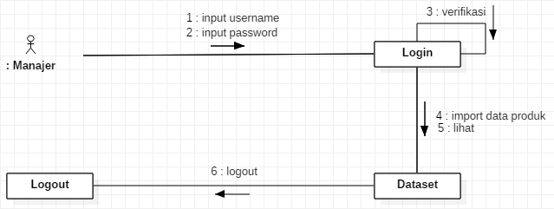

**Gambar 4.8 *Collaboration Diagram* Panggil Data Produk**

1. *Collaboration diagram* Kelola Perhitungan

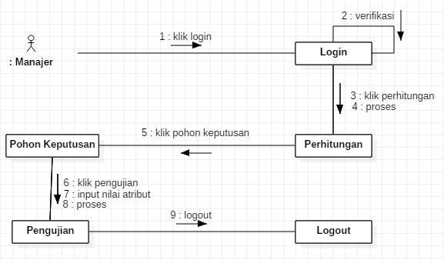

**Gambar 4.9 *Collaboration Diagram* Kelola Perhitungan**

1. *Statechart Diagram*

Perancangan menggunakan *statechart diagram* ini yaitu untuk memspesifikasikan urutan dari pesan-pesan yang akan diterima objek tersebut dan tanggapan atas pesan tersebut.

1. *Statechart* *Diagram* Panggil Data Produk

Pada diagram ini menjelaskan admin dapat melakukan penambahan data produk, seperti id atribut, nama atribut, dan nilai atribut. Diagram tersebut digambarkan seperti di pada gambar berikut.

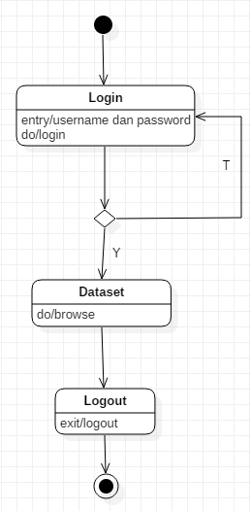

**Gambar 4.10 *Statechart Diagram* Panggil Produk**

1. *Statechart Diagram* Perhitungan

*Statechart d*iagram perhitungan ini menjelaskan bagaimana proses perhitungan algoritma C4.5 pada klasifikasi. Admin dapat melakukan perhitungan dan pengujian. Diagram tersebut digambarkan sebagai berikut.

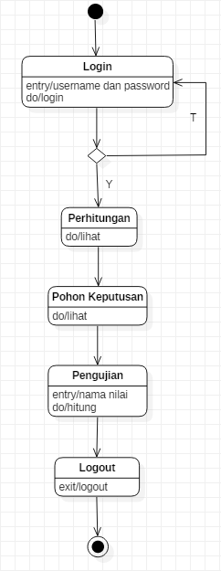

**Gambar 4.11 *Statecahrt Diagram* Perhitungan**

1. *Activity Diagram*

*Activity diagram* menggambarkan proses yang terjadi antara aktor dan sistem. Diagram tersebut digambarkan sebagai berikut.

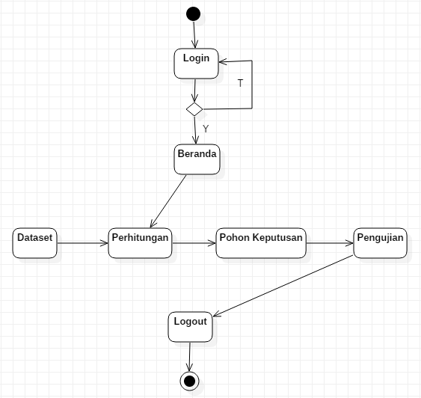

**Gambar 4.12 *Activity Diagram***

1. *Deployment Diagram*

*Deployment diagram* menggambarkan detail bagaimana tata letak dan komponen di-*deploy* dalam infrastruktur sistem, dimana komponen akan terletak pada mesin, *server* atau piranti keras, bagaimana kemampuan jaringan pada lokasi tersebut, spesifikasi *server*, dan hal-hal lain yang bersifat fisik. Hubungan antar node dan *requirement* dapat juga didefinisikan dalam diagram ini. Adapun *deployment* *diagram* dapat digambarkan seperti berikut.

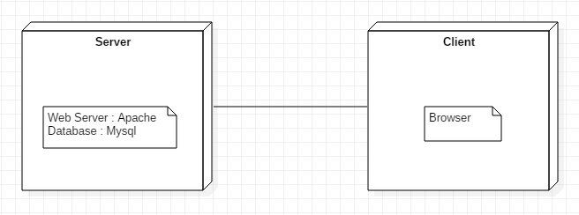

**Gambar 4.13 *Deployment Diagram***

* + 1. **Perancangan *Interface***

Desain *interface* adalah bentuk rancangan dari pembuatan aplikasi atau sistem yang akan dibangun.

1. Halaman Login

Halaman login merupakan halaman paling awal ditampilkan ketika aplikasi dijalankan. Pada halaman ini terdapat perintah mengisi *username* dan *password* serta tombol *login* untuk mengakses masuk.

**SWALAYAN MANISE**

*Username*

*Password*

Login

**Gambar 4.14 Halaman Login**

1. Halaman Beranda

Halaman beranda adalah tampilan yang akan muncul saat login berhasil dilakukan. Tampilan halaman beranda dapat dilihat sebagai berikut.

Header

Beranda

Dataset

Perhitungan

Pohon Keputusan Content

Pengujian

Pengaturan

Bantuan

Logout

**Gambar 4.15 Halaman Beranda**

1. Halaman Dataset

Tampilan dataset berisikan data produk pada Swalayan Manise. Pada dataset manajer dapat mengelola data produk dengan cara *browse* data. Tampilan dataset dapat dilihat sebagai berikut.

Header

Beranda

Dataset Choose file Upload Hapus Refresh

Perhitungan

Pohon Keputusan

Pengujian Data Produk

Pengaturan

Bantuan

Logout

**Gambar 4.16 Halaman Dataset**

1. Halaman Perhitungan

Pada halaman perhitungan berisikan informasi pemrosesan c4.5 dari hasil klasifikasi. Tampilan halaman perhitungan sebagai berikut.

Header

Beranda

Dataset

Perhitungan

Pohon Keputusan Proses Perhitungan

Pengujian

Pengaturan

Bantuan

Logout

**Gambar 4.17 Halaman Perhitungan**

1. Halaman Pohon Keputusan

Pada halaman pohon keputusan berisikan informasi pohon keputusan dari proses c4.5. Tampilan halaman pohon keputusan dapat dilihat sebagai berikut.

Header

Beranda

Dataset

Perhitungan

Pohon Keputusan Hasil Pohon Keputusan

Pengujian

Pengaturan

Bantuan

Logout

**Gambar 4.18 Halaman Pohon Keputusan**

1. Halaman Pengujian

Pada halaman ini akan ditampilkan *form input* data produk kemudian dilakukan pengujian terhadap data produk tersebut. Tampilan halaman pengujian sebagai berikut.

Header

Beranda

Dataset Ukuran

Perhitungan Harga

Pohon Keputusan Stok

Pengujian Jumlah Terjual

Pengaturan

Bantuan Hitung

Logout

**Gambar 4.19 Halaman Pengujian**

1. Pengaturan

Pada halaman ini Manajer dapat melakukan penyetingan akun. Tampilan pengaturan sebagai berikut.

Header

Beranda

Dataset Nama Lengkap

Perhitungan

Pohon Keputusan Username

Pengujian

Pengaturan Password

Bantuan

Logout Update data

**Gambar 4.20 Halaman Pengaturan**

1. Halaman Bantuan

Pada halaman bantuan berisi informasi tentang fitur-fitur yang ada pada sistem. Tampilan halaman bantuan sebagai berikut.

Header

Beranda

Dataset

Perhitungan

Pohon Keputusan Content Halaman Bantuan

Pengujian

Pengaturan

Bantuan

Logout

**Gambar 4.21 Halaman Bantuan**